40e Nationale Scheikundeolympiade

**Avebe Innovation Center**

**Groningen**

**THEORIETOETS**

**correctievoorschrift**

**woensdag 5 juni 2019**







* **Deze theorietoets bestaat uit 6 opgaven met in totaal 34 vragen.**
* **Gebruik voor elke opgave een apart antwoordblad, voorzien van naam. Houd aan alle zijden 2 cm als marge aan.**
* **De maximumscore voor dit werk bedraagt 120 punten.**
* **De theorietoets duurt maximaal 4 klokuren.**
* **Benodigde hulpmiddelen: (grafisch) rekenapparaat en Binas 6e druk of ScienceData 1e druk.**
* **Bij elke opgave is het aantal punten vermeld dat juiste antwoorden op de vragen oplevert.**

1. Bordeauxse pap 33 punten
2. Maximumscore 3

Cu(OH)2, CaSO4 en Ca(OH)2

per juiste formule 1

1. Maximumscore 2  
   Een voorbeeld van een juist antwoord is:  
   In de Bordeauxse pap zit ongeveer/hooguit 2 massaprocent koper(II)sulfaat en dan is het massapercentage koper nog veel minder.

* in de Bordeauxse pap zit ongeveer/hooguit 2 massaprocent koper(II)sulfaat 1
* het massapercentage koper is dan nog lager 1

Indien als antwoord een juiste berekening is gegeven 1

1. Maximumscore 4  
   Een voorbeeld van een juiste berekening is:  
   Stel *x* g koper(II)sulfaat wordt gebruikt, dan wordt 0,5*x* g calciumhydroxide gebruikt. De totale massa van het mengsel is dan 100 + 1,5*x* g.  
   In *x* g koper(II)sulfaat zit .  
   Het massapercentage koper in de Bordeauxse pap is dus .  
   Dit levert *x* = 2,0·102 g koper(II)sulfaat.

* berekening van de totale massa van de Bordeauxse pap (bij stellen van *x* g koper(II)sulfaat gebruikt): 100 + 1,5*x* g 1
* berekening van het aantal g Cu2+ in *x* g koper(II)sulfaat:  1
* berekening van het massapercentage koper: het aantal g Cu2+ in *x* g koper(II)sulfaat delen door de totale massa van de Bordeauxse pap en vermenigvuldigen met 100(%) 1
* gelijkstellen van het massapercentage koper aan 20% en van berekening van *x* 1

1. Maximumscore 7  
   Een voorbeeld van een juiste berekening is:



* berekening van het aantal mmol IO3− in 20,00 mL 0,001600 M KIO3 oplossing: 20,00 (mL) vermenigvuldigen met 0,001600 (mmolmL−1) 1
* berekening van het aantal mmol I2 dat in reactie 2 is gevormd: het aantal mmol IO3− in 20,00 mL 0,001600 M KIO3 oplossing vermenigvuldigen met 3 1
* berekening van het aantal mmol I2 dat in reactie 1 is gevormd: het aantal mmol I2 dat in reactie 2 is gevormd, delen door 10,35 (mL) en vermenigvuldigen met 11,70 (mL) 1
* berekening van het aantal mmol Cu2+ in de 20,00 mL oplossing 1: het aantal mmol I2 dat in reactie 1 is gevormd vermenigvuldigen met 2 1
* berekening van het aantal mg Cu2+ in de 20,00 mL oplossing 1: het aantal mmol Cu2+ in de 20,00 mL oplossing 1 vermenigvuldigen met 63,55 (mgmmol−1) 1
* berekening van het aantal mg Cu2+ in 1,023 g Bordeauxs mengsel: het aantal mg Cu2+ in de 20,00 mL oplossing 1 delen door 20,00 (mL) en vermenigvuldigen met 250,00 (mL) 1
* berekening van het massapercentage: het aantal mg Cu2+ in 1,023 g Bordeauxsmengsel vermenigvuldigen met 10−3 (gmg−1) en delen door 1,023 (g) en vermenigvuldigen met 100(%) 1

1. Maximumscore 3  
   Een voorbeeld van een juiste berekening is:  
   De ligandveldsplitsingsenergie voor één complex is:   
   ;

dat is .

* notie dat voor de energie van een foton geldt  en dat de ligandveldsplitsingsenergie voor één complex gelijk is aan de energie van één foton 1
* berekening van de ligandveldsplitsingsenergie voor één complex: 6,626·10−34 (Js) vermenigvuldigen met 2,998·108 (ms−1) en delen door 610·10−9 (m) 1
* omrekening van de ligandveldsplitsingsenergie voor één complex naar de ligandveldsplitsingsenergie per mol: vermenigvuldigen met het getal van Avogadro 1

1. 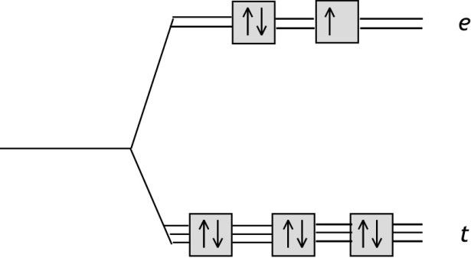Maximumscore 2  
   Een voorbeeld van een juist antwoord is:

* juiste diagram gekozen 1
* negen elektronen juist ondergebracht 1

1. Maximumscore 2  
   Een voorbeeld van een juist antwoord is:  
   Een tetra-amminekoper(II)complex heeft een ongepaard elektron. Zo’n oplossing is dus paramagnetisch.

* een tetra-amminekoper(II)complex heeft een ongepaard elektron 1
* conclusie 1

*Opmerking  
Wanneer een onjuist antwoord op vraag7 het consequente gevolg is van een onjuist antwoord op vraag 6, dit antwoord op vraag 7 goed rekenen.*

1. Maximumscore 2  
   Een voorbeeld van een juist antwoord is:  
   Hoe hoger de golflengte, hoe lager de energie van het licht. Cu(H2O)62+ absorbeert dus licht met een lagere energie. Dat betekent dat de opsplitsingsenergie Δ van Cu(H2O)62+ kleiner is dan van het tetra-amminekoper(II)ion. Dus H2O heeft een zwakker ligandveld dan NH3.

* notie dat licht met een hoge golflengte een lage energie heeft 1
* dus de opsplitsingsenergie Δ van Cu(H2O)62+ is kleiner dan van het tetra‑amminekoper(II)ion en conclusie 1

1. Maximumscore 4  
   Een voorbeeld van een juist antwoord is:

|  |  |  |  |
| --- | --- | --- | --- |
| oplossing | mL  standaardoplossing | mL  gedestilleerd water | mL  7,5 M ammonia |
| blanco | 0,00 | 9,00 | 1,00 |
| 1 | 1,00 | 8,00 | 1,00 |
| 2 | 3,00 | 6,00 | 1,00 |
| 3 | 5,00 | 4,00 | 1,00 |
| 4 | 7,00 | 2,00 | 1,00 |
| 5 | 9,00 | 0,00 | 1,00 |

* blanco juist 1
* oplopend aantal mL standaardoplossing 1
* constant aantal mL ammonia en steeds in overmaat 1
* totale volume van elke oplossing constant 1

*Opmerking*

*Het aantal decimalen in de vermelde volumes niet beoordelen.*

1. Maximumscore 4  
   Een voorbeeld van een juiste berekening is:  
   *(E = ε × c × l)* dus  mol L−1, dus in de 100,00 mL oplossing zat   
   en dat zat ook in de afgewogen hoeveelheid Bordeauxs mengsel.

* vergelijking van Lambert Beer juist, eventueel reeds gedeeltelijk ingevuld 1
* berekening van de concentratie tetra-amminekoper(II)ionen in de gemeten oplossing: 0,560 delen door 51 (Lmol−1cm−1) en door 2,0 (cm) 1
* berekening van het aantal mol tetra-amminekoper(II)ionen in de gemeten oplossing: de concentratie tetra-amminekoper(II)ionen in de gemeten oplossing vermenigvuldigen met 10−3 (LmL−1) en met 100 (mL) 1
* berekening van het aantal gram Cu2+ in het afgewogen monster Bordeauxs mengsel: het aantal mol tetra-amminekoper(II)ionen in de gemeten oplossing vermenigvuldigen met de molaire massa van Cu2+ (is gelijk aan 63,55 gmol−1) 1

1. De ontleding van distikstofpentaoxide 10 punten
2. Maximumscore 3

Voorbeelden van een juist antwoord zijn:

* Voor de eerste orde reactie geldt , of   
  Bij 318 K geldt na 200 s: , na 400 s komt er 5,0·10−4 uit, evenals na 600 s en na 800 s 5,2·10−4. Dat is (vrijwel) constant (en in overeenstemming met de veronderstelling dat de reactie eerste orde is in [N2O5]).

en

* Voor de eerste orde reactie geldt   
  De grafiek van  tegen *t* ziet er als volgt uit:  
  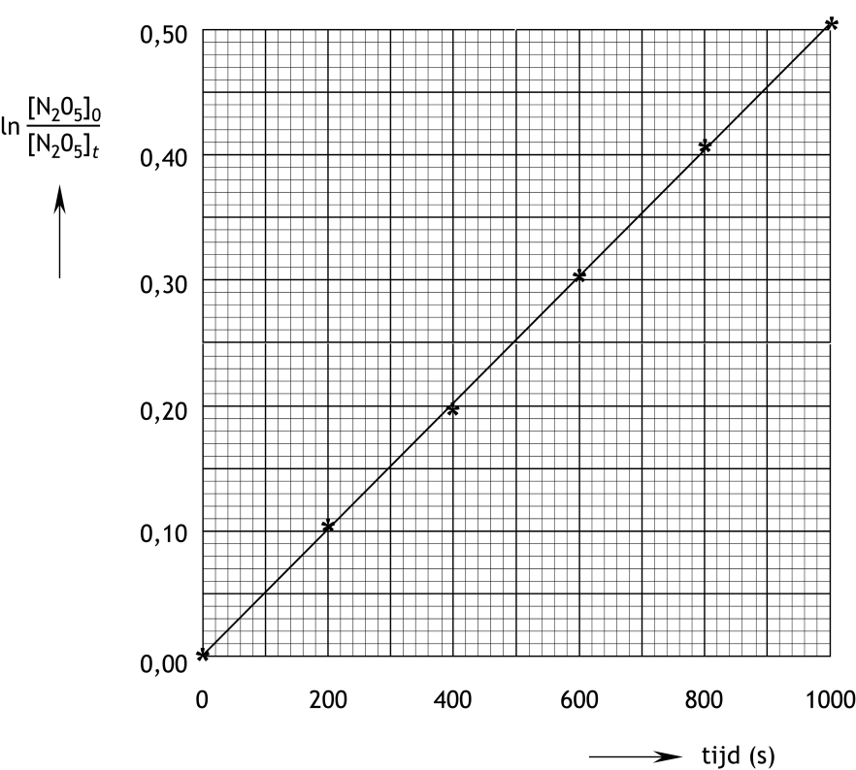  
    
    
    
    
    
    
    
    
    
    
    
    
    
    
    
    
    
  Dit geeft een rechte lijn (en dat is in overeenstemming met met de veronderstelling dat de reactie eerste orde is in [N2O5])
* voor de eerste orde reactie geldt  1
* berekening van  voor tenminste drie tijdstippen 1
* constatering dat de uitkomst constant is (en conclusie) 1

of

* voor de eerste orde reactie geldt  1
* berekening van  voor tenminste drie tijdstippen 1
* uitzetten van  tegen *t* en constatering dat de grafiek een rechte lijn is (en conclusie) 1

1. Maximumscore 3  
   Een voorbeeld van een juist antwoord is:  
   Bij de halveringstijd is , dus   
   De (gemiddelde) waarde van *k* is 5,1·10−4, dus  s.

*  1
* berekening van de (gemiddelde) waarde van *k* / bepaling van de waarde van *k* uit het diagram 1
* berekening van de halveringstijd en juiste eenheid 1

*Opmerking  
Wanneer een onjuist antwoord op vraag 12 het consequente gevolg is van een onjuist antwoord op vraag 11, dit antwoord op vraag 12 goed rekenen.*

1. Maximumscore 4  
   Een voorbeeld van een juiste berekening is:  
   De reactiesnelheidsconstante bij 318 K is 5,1·10−4, die bij 338 K is 5,2·10−3, dus

.

* berekening van *k* bij 318 K (zie vorige vraag) en van *k* bij 338 K 2
*  1
* rest van de berekening en juiste eenheid 1

*Opmerking  
Wanneer een onjuist antwoord op vraag 13 het consequente gevolg is van een onjuist antwoord op vraag 11 en/of vraag 12, dit antwoord op vraag 13 goed rekenen.*

1. Een koper één-tweetje 10 punten
2. Maximumscore 2

Een juist antwoord kan geformuleerd zijn als:  
In een elektrisch neutrale oplossing is het aantal mol negatieve ladingen gelijk aan het aantal mol positieve ladingen. Per liter oplossing komt dus voor elke mol Cu2+ twee mol Cl− voor en voor elke mol Cu+ komt één mol Cl− voor. (Dus geldt [Cl−(aq)] = 2×[Cu2+(aq)]+[Cu+(aq)]).

* een oplossing is elektrisch neutraal 1
* rest van de afleiding 1

1. Maximumscore 5

Voorbeelden van een juist antwoord zijn:

* Evenwicht 2 is opgebouwd uit de volgende halfreacties:  
  Cu+(aq) → Cu2+(aq) + e−, met   
  en  
  Cu+(aq) + e− → Cu, met .  
  Wanneer evenwicht is bereikt geldt *V*1 = *V*2, dus .  
  Dit levert  of .

en

* Evenwicht 2 is opgebouwd uit de volgende halfreacties:  
  Cu+(aq) → Cu2+(aq) + e−, met *V*0=0,15 V  
  en  
  Cu+(aq) + e− → Cu, met *V*0=0,52 V.  
  Er geldt Δr*G* = −*nF*Δ*E*0 en Δr*G* = −*RT*ln*K*, dus *RT*ln*K* = *nF*Δ*E*0, of .
* beide halfreacties juist 1
* de wet van Nernst voor beide halfreacties juist 1
* notie dat bij evenwicht geldt *V*1 = *V*2 1
* juiste evenwichtsvoorwaarde:  1
* rest van de berekening 1

of

* beide halfreacties juist 1
* uitleg dat *RT*ln*K* = *nF*Δ*E*0 2
* *n* = 1 1
* rest van de berekening 1

1. Maximumscore 3

Een voorbeeld van juist antwoord is:  
Uit [Cu2+(aq)] = 3,3·10−4 en volgt [Cu+(aq)] = 1,3·10−5 molL−1.  
Dus [Cl−(aq)] = 2×3,3·10−4 + 1,3·10−5 = 6,7·10−4 molL−1.  
Dus *K*1 = [Cu+(aq)](Cl−(aq)] = 1,3·10−5×6,7·10−4 = 8,7·10−9.

* berekening van de [Cu+(aq)] uit de [Cu2+(aq)] en de waarde van *K*2 1
* berekening van de [Cl−(aq)] 1
* rest van de berekening 1

1. Polymeren uit limoneen 20 punten
2. Maximumscore 5

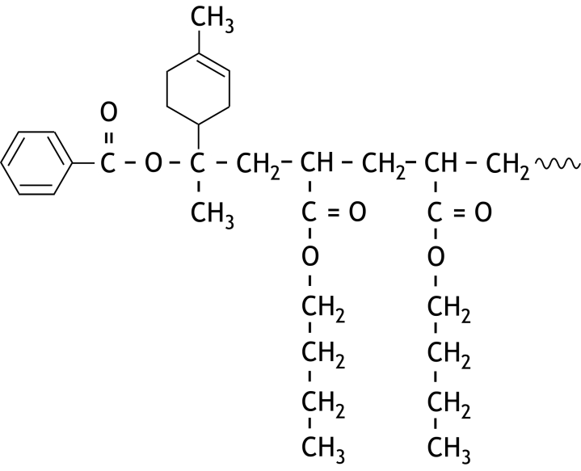Een voorbeeld van een juist antwoord is:

* initiatorgedeelte juist getekend 1
* een keten van zes C atomen en het C-uiteinde juist getekend 1
* de zijgroepen die afkomstig zijn van limoneen juist getekend 1
* uit het antwoord blijkt dat de zuurgroep van acrylzuur juist is veresterd 1
* de zijgroep die afkomstig is van *n*-butylacrylaat twee keer juist getekend en de rest van de structuurformule juist 1

*Opmerking*

*Wanneer een of meer onderdelen in de structuurformule met een juiste schematische structuur zijn getekend dit niet aanrekenen*

1. Maximumscore 2

4S-*cis*-(1,2-epoxylimoneen)

* 4S juist 1
* *cis* juist 1

1. Maximumscore 2

A. diastereomeren B. enantiomeren C. diastereomeren D. enantiomeren

* A en B juist 1
* C en D juist 1

1. Maximumscore 2

A. optisch actief B. optisch actief C. optisch actief D. optisch actief

* A en B juist 1
* C en D juist 1

1. Maximumscore 3  
   Een voorbeeld van een juiste berekening is:



* berekening van de massa van de repeterende eenheid 1
* berekening van het aantal repeterende eenheden per molecuul 1
* berekening van het totale aantal monomeereenheden 1

1. Maximumscore 2

*M*w is *meer* gevoelig voor de aanwezigheid van polymeermoleculen met een *grote* molecuulmassa en *M*n is *meer* gevoelig voor polymeermoleculen met een *kleine* molecuulmassa.

of

*M*w is *minder* gevoelig voor de aanwezigheid van polymeermoleculen met een *kleine* molecuulmassa en *M*n is *meer* gevoelig voor polymeermoleculen met een *kleine* molecuulmassa.

of

*M*w is *meer* gevoelig voor de aanwezigheid van polymeermoleculen met een *grote* molecuulmassa en *M*n is *minder* gevoelig voor polymeermoleculen met een *grote* molecuulmassa.

of

*M*w is *minder* gevoelig voor de aanwezigheid van polymeermoleculen met een *kleine* molecuulmassa en *M*n is *meer* gevoelig voor polymeermoleculen met een *kleine* molecuulmassa.

* *M*w is *meer* gevoelig voor de aanwezigheid van polymeermoleculen met een *grote* molecuulmassa / *M*w is *minder* gevoelig voor de aanwezigheid van polymeermoleculen met een *kleine* molecuulmassa 1
* *M*n is *meer* gevoelig voor polymeermoleculen met een *kleine* molecuulmassa / *M*n is *minder* gevoelig voor polymeermoleculen met een *grote* molecuulmassa 1

1. Maximumscore 2

gel(permeatie)chromatografie / GPC / size exclusie chromatografie / SEC

1. Maximumscore 2

Een juist antwoord kan geformuleerd zijn als:  
Hoe kleiner *P* is, des te kleiner is de spreiding (in de ketenlengtes van een polymeer). Dus bij *P* = 1,10 is de spreiding het kleinst.

* hoe kleiner *P* is, des te kleiner is de spreiding 1
* dus: bij *P* = 1,10 is de spreiding het kleinst 1

1. Sulfuryldichloride 31 punten
2. Maximumscore 5

Een voorbeeld van een juist antwoord is:  
De elektronenconfiguratie van de grondtoestand van het zwavelatoom is:  
1*s*2  2*s*2 2*px*2 2*py*2 2*pz*2  3*s2*3*px*2 3*py*1 3*pz*1 of [Ne]  3*s2*3*px*2 3*py*1 3*pz*1.

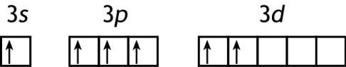Om zes bindingen te kunnen vormen moeten twee elektronen worden aangeslagen naar 3*d* orbitalen. Er ontstaat dan de volgende aangeslagen toestand met zes halfgevulde orbitalen:

De 3*s* en de drie 3*p* orbitalen vormen vier *sp*3 gehybridiseerde orbitalen die σ-bindingen vormen met zuurstofatomen en de chlooratomen, de twee 3*d* orbitalen vormen π‑bindingen met zuurstofatomen.

* de elektronenconfiguratie van de grondtoestand van het zwavelatoom juist 1
* de aangeslagen toestand juist 1
* er treedt *sp*3 hybridisatie op 1
* σ-bindingen tussen *sp*3 gehybridiseerde orbitalen en de zuurstofatomen en chlooratomen 1
* π‑bindingen tussen 3*d* orbitalen van het zwavelatoom en de zuurstofatomen 1

1. Maximumscore 9

|  |  |  |  |  |
| --- | --- | --- | --- | --- |
| verandering: | effect op: | | | |
| [SO2Cl2] | [SO2] | [Cl2] | *K*C |
| 1. toevoeging van Cl2 bij constante temperatuur en constant volume | is groter geworden | is kleiner geworden | is groter geworden | is gelijk gebleven |
| 1. verwarmen bij constant volume | is kleiner geworden | is groter geworden | is groter geworden | is groter geworden |
| 1. volumeverkleining bij constante temperatuur | is groter geworden | is groter geworden, maar minder dan [SO2Cl2] | is groter geworden, maar minder dan [SO2Cl2] | is gelijk gebleven |

* effect van 1. op de [SO2Cl2] juist 1
* effect van 1. op de [SO2] en de [Cl2] juist 1
* effect van 1. op *K*C juist 1
* effect van 2. op de [SO2Cl2] juist 1
* effect van 2. op de [SO2] en de [Cl2] juist 1
* effect van 2. op *K*C juist 1
* effect van 3. op de [SO2Cl2] juist 1
* effect van 3. op de [SO2] en de [Cl2] juist 1
* effect van 3. op *K*C juist 1

1. Maximumscore 11  
   Een voorbeeld van een juiste berekening is:  
   Δr*H* = 3,55·105 − 2,97·105 = +0,58·105 Jmol−1  
   Δr*S* = 248 + 223 − 311 = +160 Jmol−1K−1  
   Dus Δr*G* = +0,58·105 − 430×160 = −0,11·105 Jmol−1  
   

3,45 g SO2Cl2 is  mol, dus aan het begin van de reactie is .  
Stel dat om het evenwicht te bereiken de partiële druk van SO2Cl2 afneemt met *x* Pa, dan geldt:

|  |  |  |  |  |  |
| --- | --- | --- | --- | --- | --- |
|  | SO2Cl2 |  | SO2 | + | Cl2 |
| begin partiële druk | 9,14·104 Pa |  |  |  |  |
| afname partiële druk | *x* Pa |  |  |  |  |
| toename partiële drukken |  |  | *x* Pa |  | *x* Pa |
| evenwichtspartiële drukken | 9,14·104 − *x* Pa |  | *x* Pa |  | *x* Pa |

Dan geldt: .  
Dit levert *x* = 1,41·103 Pa.

De totale druk is dan .

* berekening van Δr*H* 1
* berekening van Δr*S* 1
* berekening van *T* 1
* berekening van Δr*G* 1
* berekening van *K*p 1
* berekening van het aantal mol SO2Cl2 aan het begin van de reactie 1
* berekening van de druk aan het begin van de reactie 1
* (bij stellen dat de afname van ) berekening van de partiële drukken in de evenwichtstoestand 1
*  1
* berekening van *x* 1
* berekening van de totale druk 1

1. 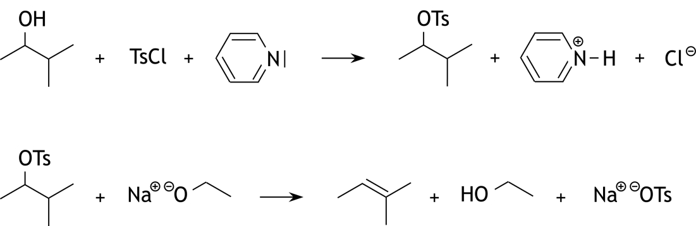Maximumscore 6  
   Een juist antwoord kan er als volgt uitzien:

* juiste formules voor de pijl in de eerste reactie 1
* juiste structuurformule van het alkyltosylaat na de pijl in de eerste reactie 1
* juiste structuurformule van het geconjugeerde zuur van pyridine en Cl− na de pijl in de eerste reactie 1
* juiste formules voor de pijl in de tweede reactie1
* juiste structuurformule van het alkeen na de pijl in de tweede reactie 1
* structuurformule van ethanol en Na+ −OTs na de pijl in de tweede reactie 1

Indien in een overigens juist antwoord in de tweede vergelijking de structuurformule van 3-methylbut-1-een is gegeven 5

1. Synthese van carvon uit limoneen 16 punten
2. Maximumscore 2

Een juist antwoord kan geformuleerd zijn als:

De additie vindt uitsluitend plaats bij de C=C in de ring (en niet bij de C=C die buiten de ring ligt).

of

De additie vindt plaats bij de C=C in de ring en niet bij de C=C die buiten de ring ligt.

* notie dat additie ook zou kunnen plaatsvinden bij de C=C buiten de ring 1
* rest van de uitleg 1

1. Maximumscore 2

Een juist antwoord kan als volgt geformuleerd zijn:

De additie begint met de binding van NO+ / het elektrofiele deel van NOCl. Dit bindt aan C2 zodat de pluslading op het tertiaire C atoom C1 komt te zitten. Vervolgens bindt Cl− / het nucleofiele deel van NOCl aan C1. (Dit gaat ook zo bij een Markovnikoff additie van bijvoorbeeld HBr aan limoneen.)

* eerst binding van het elektrofiel aan C2 plus motivering waarom dit bij C2 gebeurt 1
* vervolgens binding van het nucleofiel aan C1 1

1. 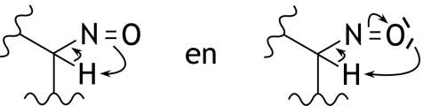Maximumscore 3  
   Voorbeelden van een juist antwoord zijn:

* H atoom met een atoombinding aan het reeds weergegeven gedeelte van de structuur getekend 1
* juist getekende pijlen 2

*Opmerking  
Wanneer behalve de juiste pijlen ook één of meer onjuiste pijlen zijn getekend, hiervoor per onjuiste pijl 1 scorepunt aftrekken, met een maximale aftrek van 2 scorepunten.*

1. Maximumscore 2

Een juist antwoord kan als volgt zijn weergegeven:

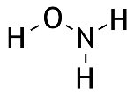

* notie dat de stof de molecuulformule NH3O heeft 1
* juiste structuurformule 1

1. Maximumscore 3

A. 3300 (cm−1)  
B. 1190 (cm−1)  
C. 1670 (cm−1)

per juiste absorptiepiek 1

1. Maximumscore 4

Een juist antwoord kan als volgt zijn weergegeven:

|  |  |  |  |
| --- | --- | --- | --- |
| chemical shift (ppm) | multipliciteit | integraal | nummer(s) van C ato(o)men |
| 1,6 | singlet | 3 H | 7 |
| 1,7 | singlet | 3 H | 10 |
| 2 – 3 | multiplet | 5 H | 3, 4, 5 |
| 4,8 | doublet | 2 H | 9 |
| 6,7 | triplet | 1 H | 6 |

* alleen de nummers 7 en 10 juist ingevuld bij 1,6 ppm respectievelijk 1,7 ppm 1
* alleen de nummers 3, 4 en 5 juist ingevuld bij 2 – 3 ppm 1
* alleen nummer 9 juist ingevuld bij 4,8 ppm 1
* alleen nummer 6 juist ingevuld bij 6,7 ppm 1

*Opmerking  
De nummers 7 en 10 mogen verwisseld zijn.*